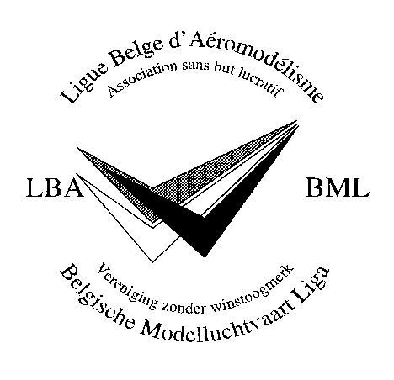 20/02/2021
Aan de leden ten persoonlijke titel en aan de bestuurders van de VML  De raad van bestuur van de Belgische Modelluchtvaart Liga heeft de eer u uit te nodigen op de buitengewoon algemeen vergadering die zal plaatsvinden op zondag 7 maart 2021 om 14h30 per videoconferentie  Dagorde  - Toespraak door de afgevaardigde bestuurder  - Huldiging van de laureaten van het Belgisch Kampioenshap 2020 categorie 555  - Goedkeuring van de dagorde  - Goedkeuring van het verslag van de statutaire algemene vergadering van 8/3/2020  - Verslag van de voorzitter van de Sportcommissie  - Verslag van de penningmeester  - Verslag van de rekeningcontroleurs  - Ontlasting aan de rekeningcontroleurs  - Ontlasting aan de bestuurders  - Aanstelling van twee rekeningcontroleurs  - Goedkeuring van de nieuwe Raad van Bestuur  - Activiteiten en begroting 2021  - Voorstel van wijziging van de statuten  - Allerlei (buiten stemming)  Als u niet kan aanwezig zijn bij deze vergadering, kan u gebruik maken van het bijgevoegde volmachtsformulier. Een talrijke opkomst is wenselijk om de statuutwijziging te goedkeuren.  Voor de raad van bestuur,  Paulette Halleux  Afgevaardigde bestuurder  Bijlagen:  - Verslag van de Statutaire AV van 08/03/2020  - Financiële verslag 2020  - Voorstel van budget 2021  - Bestaande statuten (2004 en wijzigingen 2010)  - Voorstel van statutaire wijzigingen  - Het volmachtsformulier  Hierbij de nodige meerderheden:  Voor een aanpassing van de statuten  - Quorum 2/3 van de aanwezigen en vertegenwoordigden  - 2/3 meerderheid van de uitgesproken stemmen  Voor een aanpassing van het doel en de doelstellingen  - Quorum 2/3 van de aanwezigen en vertegenwoordigden  - 4/5 meerderheid van de uitgesproken stemmen | Aux membres à titre personnel et aux administrateurs de l’AAM.  Le conseil d’administration de la Ligue Belge d’Aéromodélisme a l’honneur de vous inviter à assister à l’assemblée générale extraordinaire qui se tiendra le dimanche 7 mars 2021 à 14h30 par vidéoconférence  Ordre du jour  - Allocution de l'administrateur délégué  - Célébration des lauréats du Championnat de Belgique 2020 de la catégorie 555  - Approbation de l'ordre du jour  - Approbation du rapport de l'assemblée générale statutaire du 08/03/2020  - Rapport du Président de la commission sportive  - Rapport du Trésorier  - Rapport des vérificateurs aux comptes  - Décharge aux vérificateurs aux comptes  - Décharge aux administrateurs  - Nomination de deux vérificateurs aux comptes  - Approbation du nouveau Conseil d'Administration  - Activités et budget 2021  - Propositions de modifications statutaires  - Divers (hors vote)  Si vous ne pouvez d’être présent à cette réunion, complétez la procuration jointe à la présente. En effet des majorités importantes sont requises pour adopter les nouveaux statuts  Pour le conseil d’administration,  Paulette Halleux  Administrateur délégué  Annexes :  - Rapport de l’AG Statutaire du 08/03/2020  - Rapport financier 2020  - Proposition de budget 2021  - Statuts actuels (2004 et modifications 2010)  - Proposition de modifications statutaires  - La procuration  Majorités requises :  - Modifications statutaires  Quorum 2/3 des membres présents ou représentés  Majorité 2/3 des voies exprimées.  - Modifications de l’objet ou du but désintéressé :  Quorum 2/3 des membres présents ou représentés  Majorité 4/5 des voies exprimées.

